Дидактическая игра «Помоги куклам найти свои игрушки»
Программное содержание:
1. Закрепить у детей знания об основных цветах: красный, желтый, синий.
2. Учить подбирать предметы по цвету.
3. Воспитывать внимание, усидчивость.
4. Активизировать словарь детей словами: блюдце, шарики, красный, синий, желтый.
Материал к занятию:
мешочек, большой мишка, 3 куклы, одетых в однотонные платья красного, синего и желтого цветов, 3 блюдца и шарики тех же цветов, что и платья у куклы, подбор стихов о куклах.
Предшествующая работа:
Занятия по ознакомлению с цветом; дидактические игры с шарами различных цветов; занятия по конструированию с кубиками различных цветов.
Ход занятия:
- Ребята, кто-то к нам стучится в дверь. Вы посидите, а я посмотрю. (Из-за двери раздается рычание). Вношу мишку с мешком за плечами.
- Ребята, посмотрите, кто к нам пришел? (Миша)
- Правильно, к нам пришел мишка.
- Он говорит ребятам: «Здравствуйте!» (Здравствуй, Миша!)
- Посмотрите, какой он большой!
- Какой, ребята, Миша? (большой)
- Посмотрите, что нам принес Миша? (мешок)
- Правильно, мешок. Давайте посадим Мишку на стульчик и посмотрим, что лежит в мешке? (Да)
- Только нужно сидеть на стульчике красиво, не шуметь, а то мешок не откроется.
- Я буду Вас звать по одному, и Вы будете доставать то, что лежит в мешке. Хотите? (Да)
- Пойдем ко мне Кристина. Вынимай то, что лежит в мешке. (Кристина вынимает куклу в красном платье с красным бантом)
- Кто это? (кукла)
- Представляю куклу в стихотворной форме: Красный бант на голове, Красненькое платьице.
Куклу Таню нарядила, Кукле очень нравится.
- Какого цвета платье? Какого цвета бант? (красного)
- Правильно красного. Давайте куклу посадим на стульчик и посмотрим, что еще есть в мешочке.
- Подойди ко мне, Катя К. Вынимай из мешка то, что там есть. (Катя вынимает куклу в синем платье, с синим бантом)
- А это кто, ребята? (Тоже кукла)
- Я так же представляю детям куклу с помощью четверостишия: К нам пришла в синеньком платье,
С синим бантом кукла Катя С нами вместе поиграть, С нами петь и танцевать.
- Какого цвета бант? Какого цвета платье? (синего)
- Правильно, синего. Давайте ее посадим рядом с куклой Таней, в красном платье. (Давайте)
- Ребята, но ведь еще что-то лежит в мешке, который нам принес Мишка. Настя иди, достань. (Настя вынимает еще одну куклу, но в желтом платье, с желтым бантом)
- Я снова представляю куклу в стихотворной форме: Желтенькое платьице,
Лента желтая в косе. Кто не знает Машеньку? Машу знают все.
- Какого цвета у Машеньки платье? Какого цвета бант? (желтого)
- Правильно, желтого. Мы и эту куклу посадим около кукол Кати и Тани.
- Куклы сидят в ряд. Посмотрите ребята, каких красивых кукол нам принес Мишка, а когда они вместе, как красиво, будто солнышко яркое светит.
- У каждой куклы есть свои игрушки: шарики, но они все перепутались и нам нужно помочь куклам отыскать игрушки.
- Ребята, поможем куклам? (Да)
- На этом столе стоят коробочка с шариками красного, синего и желтого цветов. Нужно шарики разложить в блюдца соответствующих цветов. Поставить блюдца с шариками около кукол, платья у которых таких же цветов.
- Иди ко мне, Миша. Возьми из коробки синий шарик и положи в синее блюдце.
- Какого цвета, Миша, у тебя шарик? (синего)
- Ребята, а в какое блюдце Миша положил шарик? (в синее)
- Правильно, синее.
- Иди ко мне, Кристина. Возьми один шарик из двух оставшихся. Как ты думаешь, какого цвета этот шарик? (желтого)
- Правильно, ребята? (Да)
- Молодец, Кристина, этот шарик желтого цвета. А теперь положи его в желтое блюдце.
- Ребята, правильно ли Кристина положила шарик? (Да). Какого цвета блюдце? (желтого)
- А теперь, подойди ко мне Артем. Возьми шарик красного цвета и положи его в красное блюдце.
- Какого цвета у тебя, Артем, шарик? (красного)
- Ребята, в блюдце какого цвета положил Артем красный шарик? (красного)
- Молодцы ребятишки, правильно разложили шарики по блюдцам. А теперь ко мне подойдет Катя, возьмет синее блюдце с шариками и отнесет его к кукле в синем платье, с синим бантом.
- Ребята, какого цвета Катя взяла блюдце? (синего)
- К кукле в каком платье она отнесла блюдце? (в синем)
- Молодцы!
- Настя, подойди к столу и возьми красное блюдце. Как ты думаешь, к какой кукле нужно отнести это блюдце? (к кукле в красном платье)
- Правильно, молодец.
- У нас осталось еще одно блюдце, желтого цвета. К кукле в каком платье нужно отнести это блюдце с шариком? (в желтом)
- Правильно, ребята. И сделает это Настя.
- Настя, какого цвета шарик, блюдце и платье на кукле? (желтого)
- Молодец, иди, отнеси это блюдце кукле.
- Вот какую «большую» работу мы с Вами, ребята, проделали. Куклы остались довольны и Мишка тоже, потому что ребята правильно выполняли задания.
- А теперь Мишка хочет с Вами поиграть. Будем играть? (да)
- Беру Мишку в руки, говорю слова: Мишка косолапый
Манит деток лапой,
Приглашает всех гулять,
В догонялки поиграть…
Дети убегают, Мишка их «догоняет», играем 2 раза.
- Молодцы ребята, хорошо играли. Мишка не мог Вас догнать. А теперь ему пора домой, а кукол он оставит Вам, чтоб Вы могли с ними поиграть.
- Хотите поиграть с куклами? (Да)
- Но, сначала давайте Мишке скажем «спасибо», (спасибо)
- До свидания, Миша, приходи к нам еще, нам было очень интересно и весело с тобой. (До свидания)

Игры по сенсорике
Дидактические игры по сенсорному развитию своими руками.
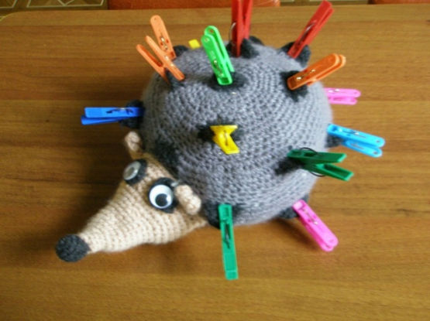
Дидактическая игра «Умный ёжик»
Цель: Развитие тактильного восприятия, мелкой моторики рук.
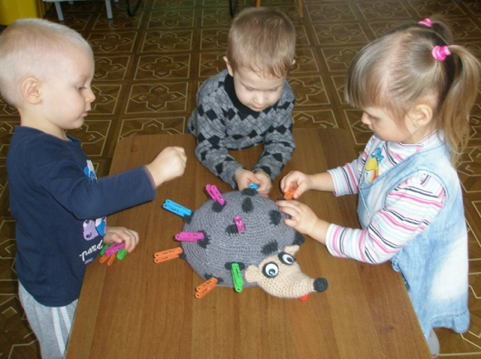
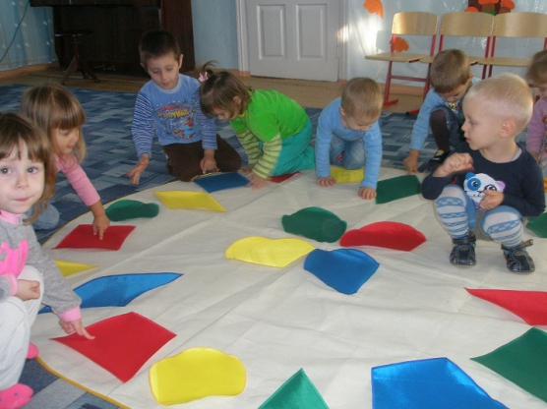
Дидактическая игра «Волшебный кружок»
Цель: Учить детей группировать предметы по цвету. Закреплять знания о геометрических фигурах (круг, квадрат, треугольник) о понятии «много» - «один», «большой» - «маленький». Развивать мелкую моторику.
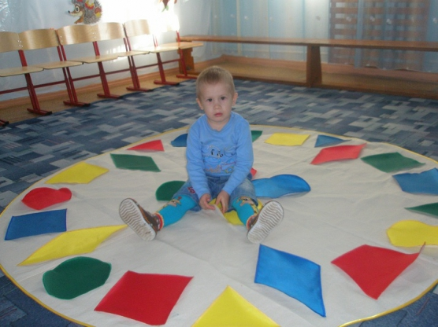
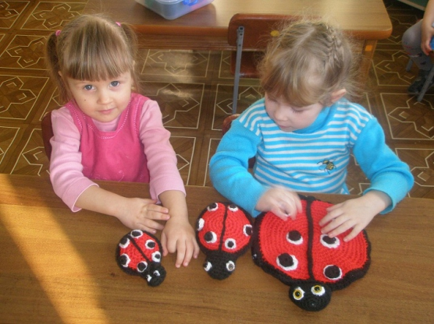
Дидактическая игра «Жучки»
Цель: Знакомить детей с величиной в ходе практических действий с игрушками; с понятием «самый большой», «меньше», «самый маленький». Учить детей различать количество предметов, обозначать количество словами : «один», «мало», «много», «ни одного».
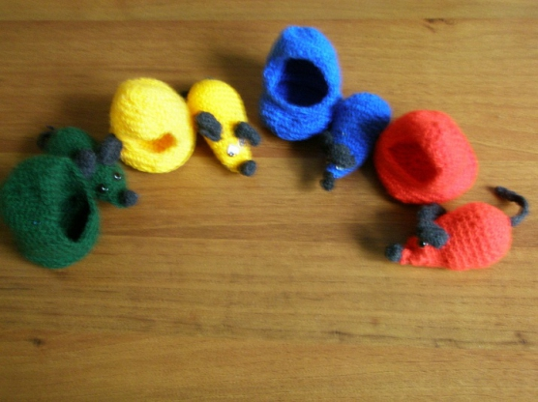
Дидактическая игра «Найди домик мышонку»
Цель: Формировать умение различать и правильно называть основные цвета;
учить совмещать мышку с норкой, производить соотносящие действия (ориентир по цвету, развивать мелкую моторику пальцев рук.
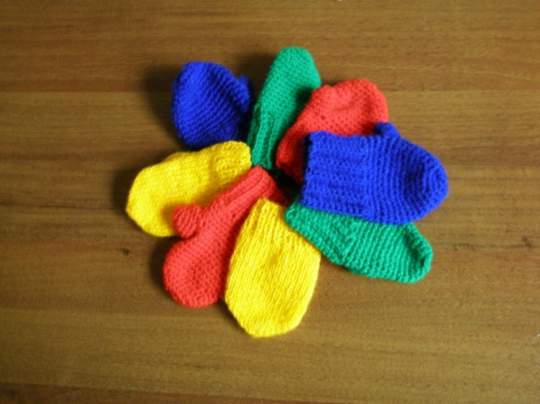
Дидактическая игра «Найди пару»
Цель: Учить детей различать цвета и использовать названия цветов в речи. Учить понимать слова «цвет», «такой», «не такой», «разные», соотносить предметы по цвету
Развивать мелкую моторику рук, цветовое восприятие, внимание.
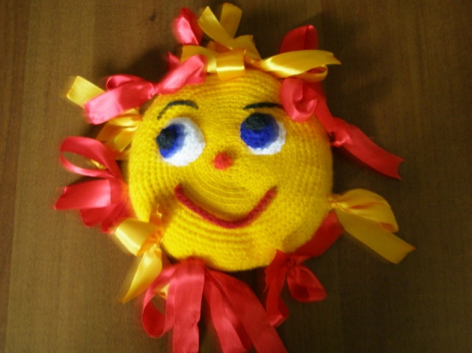
Дидактическая игра «Ласковое солнышко»
Цель: Научить ребенка завязывать и развязывать бантики-«лучики», развивать внимание, усидчивость. У солнышка подвижные брови и ротик. Учить ребёнка узнавать эмоции: «весёлое солнышко», «грустное солнышко»
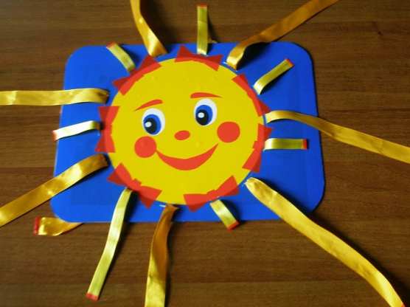
Дидактическая игра «Солнышко лучистое»
Цель: Познакомить детей с таким свойством величины, как длина; с понятием «длинный», «короткий». Учить детей использовать знания о величине - ширине, используя слова «широкий», «узкий».

